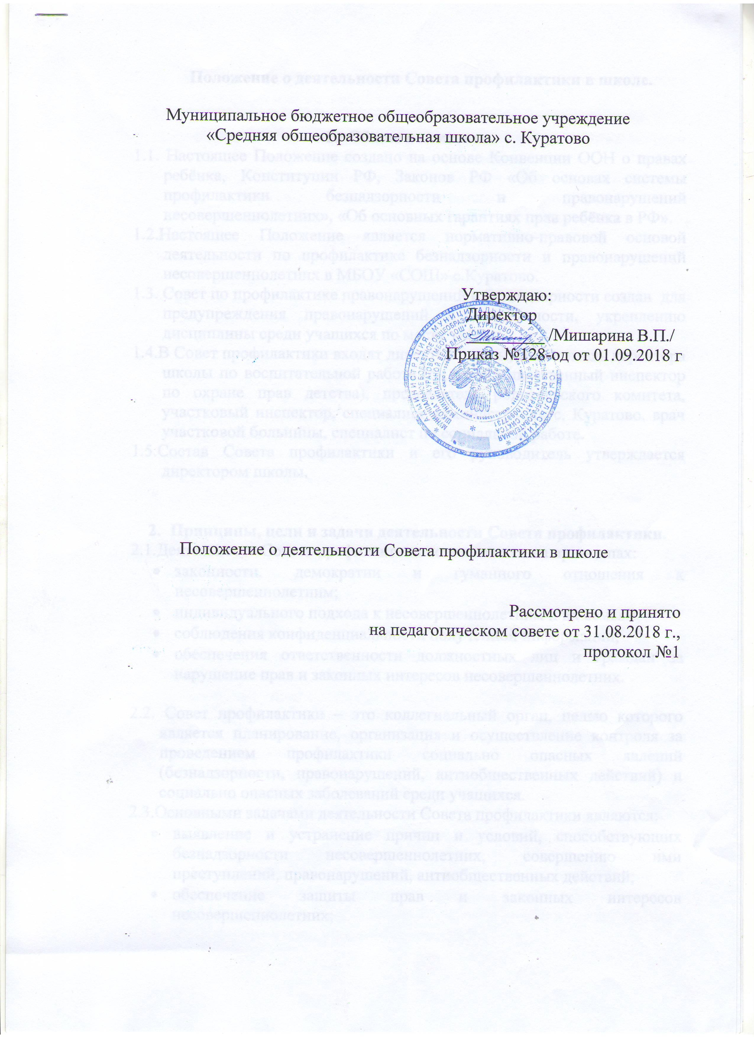

Положение о деятельности Совета профилактики в школе.

- Общие положения.
1.1. Настоящее Положение создано на основе Конвенции ООН о правах ребёнка, Конституции РФ, Законов РФ «Об основах системы профилактики безнадзорности и правонарушений несовершеннолетних», «Об основных гарантиях прав ребёнка в РФ».
1.2.Настоящее Положение является нормативно-правовой основой деятельности по профилактике безнадзорности и правонарушений несовершеннолетних в МБОУ «СОШ» с.Куратово.
1.3. Совет по профилактике правонарушений и безнадзорности создан для предупреждения правонарушений и преступности, укреплению дисциплины среди учащихся по месту учёбы.
1.4.В Совет профилактики входят директор школы, заместитель директора школы по воспитательной работе (он же и общественный инспектор по охране прав детства), председатель родительского комитета, участковый инспектор, специалист администрации с. Куратово, врач участковой больницы, специалист по социальной работе.
1.5.Состав Совета профилактики и его руководитель утверждается директором школы.

- Принципы, цели и задачи деятельности Совета профилактики.
2.1.Деятельность Совета профилактики основывается на принципах:
- законности, демократии и гуманного отношения к несовершеннолетним;
- индивидуального подхода к несовершеннолетним и их семьям;
- соблюдения конфиденциальности полученной информации;
- обеспечения ответственности должностных лиц и граждан за нарушение прав и законных интересов несовершеннолетних.

2.2. Совет профилактики – это коллегиальный орган, целью которого является планирование, организация и осуществление контроля за проведением профилактики социально опасных явлений (безнадзорности, правонарушений, антиобщественных действий) и социально опасных заболеваний среди учащихся.
2.3.Основными задачами деятельности Совета профилактики являются:
- выявление и устранение причин и условий, способствующих безнадзорности несовершеннолетних, совершению ими преступлений, правонарушений, антиобщественных действий;
- обеспечение защиты прав и законных интересов несовершеннолетних;
- выявление и пресечение случаев вовлечения несовершеннолетних в преступную или антиобщественную деятельность.

- Категории лиц, в отношении которых проводится индивидуальная профилактическая работа.
3.1.Совет профилактики организует и проводит систему индивидуальных профилактических мероприятий в отношении следующих категорий несовершеннолетних:
- безнадзорные, беспризорные;
- склонные к бродяжничеству;
- употребляющие психоактивные вещества;
- состоящие на внутришкольном учёте, в КПДНиЗП за совершение антиобщественных действий, правонарушений, преступлений.

3.2.Совет профилактики организует и проводит индивидуальную профилактическую работу в отношении родителей и лиц, их замещающих, если они не исполняют своих обязанностей по воспитанию, обучению или содержанию вышеназванных категорий несовершеннолетних. Подобная работа проводится и в случае их отрицательного влияния на поведение несовершеннолетних или жестокого с ними обращения.

- Порядок деятельности совета профилактики.
4.1.Совет профилактики рассматривает вопросы, отнесённые к его компетенции, на своих заседаниях, которые проходят не реже двух раз в год (за исключением экстренных случаев, либо сложившейся обстановки в школе).
4.2.При разборе персональных дел (утверждении планов индивидуальной профилактической работы, осуществлении промежуточного контроля за их реализацией, полным завершением данной работы, или её продлением) приглашаются классные руководители, специалисты других учреждений, родители. В исключительных случаях родители могут не приглашаться на данные заседания, но обязательно должны быть проинформированы о положении дел. Учащегося информируют о постановке на внутренний учёт, о результатах проводимой работы, снятии с учёта, при отрицательном результате – продлении индивидуальной профилактической работы, либо ходатайстве перед комиссией по делам несовершеннолетних и защите их прав о принятии административных мер.
4.3.Деятельность Совета профилактики планируется на текущий учебный год. План работы обсуждается на заседании Совета профилактики и утверждается директором школы. В течение учебного года по мере необходимости в план вносятся коррективы.
4.4. Деятельность Совета профилактики оформляется в следующих документах:

- приказ о создании Совета профилактики;
- Положение о деятельности Совета профилактики;
- журнал протоколов заседаний Совета профилактики;
- планы индивидуальной профилактической работы с учащимися, состоящими на внутришкольном и внешнем учете;
- списки учащихся, семей, состоящих на внутришкольном и внешнем учете.

4.5. Совет профилактики подотчетен директору школы.
4.6. Деятельность Совета профилактики контролируется педагогическим советом школы.

- Содержание деятельности совета профилактики.
5.1. Совет профилактики осуществляет аналитическую деятельность:
- изучает уровень воспитанности и правонарушений среди учащихся школы;
- изучает состояние профилактической деятельности школы, эффективность проводимых мероприятий;
- выявляет детей с девиациями в поведении;
- определяет причины и мотивы антиобщественного поведения учащихся.

Совет профилактики осуществляет непосредственную деятельность по профилактике правонарушений учащихся:

- рассматривает персональные дела учащихся с антиобщественным поведением;
- определяет план индивидуальной профилактической работы с учащимся и представляет его на утверждение директору школы;
- направляет, в случае необходимости, учащегося или его родителей на консультации к специалистам (психологу, медицинскому, социальному работнику и т.п.);
- осуществляет постановку и снятие учащегося с внутришкольного учета;
- вовлекает учащихся, состоящих на внутришкольном и внешнем учете, в кружки, спортивные секции, в проведение коллективных творческих дел, мероприятий, детплощадки, трудовые объединения, действующие в школе, селе;
- осуществляет профилактическую работу с неблагополучными семьями;
- заслушивает на своих заседаниях отчёты отдельных классных руководителей, других специалистов, привлеченных к проведению индивидуальной профилактической работы, о состоянии данной работы;
- информирует директора школы о состоянии проводимой работы с учащимися, исполнительской дисциплины привлечённых работников школы;
- определяет сроки проведения индивидуальной профилактической работы с учащимися.

5.2. Совет профилактики осуществляет организационную деятельность:
- ставит перед соответствующими организациями вопрос о привлечении родителей, не выполняющих свои обязанности по воспитанию детей, к установленной законодательством ответственности;
- оказывает помощь родителям или лицам, их заменяющим;
- организует обучение педагогического коллектива современным формам и методам профилактической деятельности.

